你我共同参与，依法防控结核
——发现、治疗并治愈每一位患者
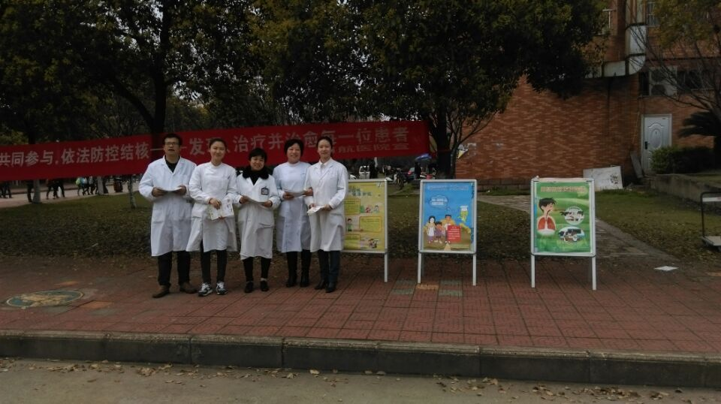
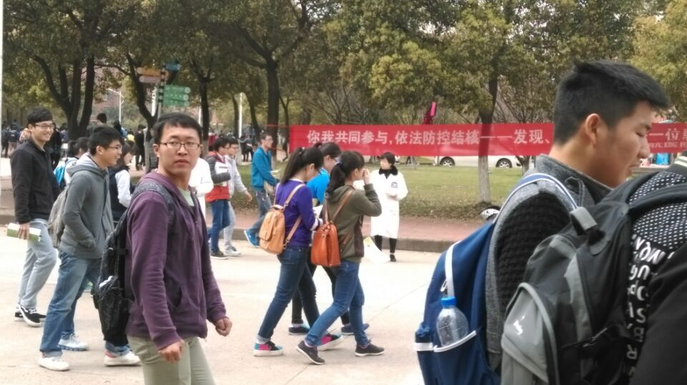

2015年3月24日是第20个“世界防治结核病日”，我国确定的宣传主题是“你我共同参与，依法防控结核——发现、治疗并治愈每一位患者”。为了动员全社会积极参与，普及结核病防治知识，加大宣传《传染病防治法》， 校医院预防保健科在院领导的带领下在前湖校区学生食堂前面举办大型健康教育宣传活动，并利用此次活动向师生员工发放数千张预防结核病以及艾滋病等多种传染病的健康教育资料，张贴预防结核病和艾滋病的宣传画，开展咨询，以及有奖调查问卷，积极宣传和普及结核病防治知识，减少结核病患病率，远离各种传染病，确保自身的健康安全。

南昌航空大学医院预防保健科
2015年3月24日

